Změna otevírací doby místního hostince v důsledku nouzového stavu
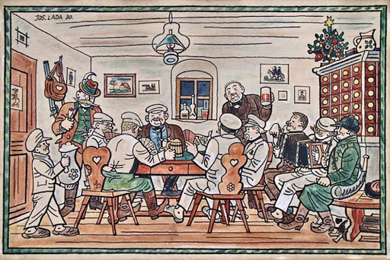

ZAVŘENO

s účinností ode dne 14. března 2020 od 6:00 hod. do dne 24. března 2020 do 6:00 hod.

